Martes
18
de julio

2° Secundaria
Ciencias Física

¿Qué es la fuerza?

Aprendizaje Esperado: describe, representa y experimenta la fuerza como la interacción entre objetos y reconoce distintos tipos de fuerza.

Énfasis: describir interacciones entre objetos. Reconocer las fuerzas, sus características y efectos.

¿Qué vamos a aprender?

En esta sesión identificarás interacciones entre objetos. Asimismo, reconocerás las fuerzas y sus características, así como los distintos tipos de fuerza que existen.

Ten a la mano tu cuaderno, y lápiz o bolígrafo, para que tomes nota de lo que, a tu consideración, sean los aspectos más importantes; así como las dudas que te surjan, para que más adelante las retomes y con ayuda de tu libro de texto puedas despejarlas.

¿Qué vamos a hacer?

Para iniciar, primero, se retomará lo que sabes sobre las fuerzas. Para eso anota las siguientes preguntas en tu cuaderno y respóndelas.

Las preguntas son:

- ¿Por qué se mueven los objetos?
- ¿Qué es una fuerza?
- ¿Cómo se clasifican las fuerzas?
- ¿Cuáles son las características de las fuerzas?

Reflexiona antes de contestar las preguntas, y si desconoces las respuestas, puedes escribirlas más adelante.

Si observas a tu alrededor, encontrarás que la gran mayoría de objetos o cuerpos están en movimiento, pero ¿por qué se mueven? ¿Qué es lo que hace que las cosas cambien su posición?

Para que comprendas mejor que es lo que pasa cuando un objeto se mueve, se te invita a revisar el siguiente material audiovisual.

- Las causas del movimiento.
https://youtu.be/70B1FlaDDJI
Revisar del tiempo 01:36 al 03:25.

(Del minuto 02:24 al minuto 04:10)
https://youtu.be/EOuCVnt9MWs

Cuando un objeto cambia su estado de movimiento o de reposo, es porque ha experimentado una fuerza.

Una fuerza es una interacción entre dos o más objetos, que da como resultado un movimiento o alguna deformación.

Para profundizar más en estas ideas, revisa el siguiente material audiovisual.

- Cambio de dirección.
(del minuto 04:33 al minuto 07:57)
https://youtu.be/EOuCVnt9MWs

La interacción a través de fuerzas puede ocurrir de dos formas, la que quizá sea más fácil de identificar es cuando los objetos o cuerpos se tocan, pero también se puede dar el caso de que interactúen sin tocarse, es decir, a distancia.

Entonces, se pueden clasificar las fuerzas en dos tipos, fuerzas de contacto y fuerzas a distancia.

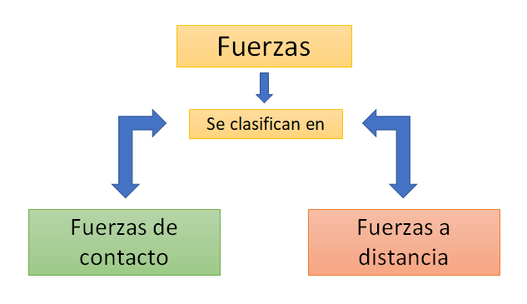

Para comprender mejor la clasificación de las fuerzas, observa el siguiente video.

- Las causas del movimiento.
https://youtu.be/70B1FlaDDJI
Revisa del tiempo 04:25 al 06:21.

(del minuto 08:27 al minuto 10:22)
https://youtu.be/EOuCVnt9MWs

Como pudiste ver en el video, las fuerzas de contacto requieren que los objetos que interactúan se toquen, como cuando pateas un balón o empujas una puerta.

Por otro lado, en las fuerzas a distancia ocurre la interacción entre dos o más objetos, pero sin que se toquen.

En el siguiente video Enrique y la maestra Eva te mostrarán algunos ejemplos de fuerza a distancia.

- ¡Ponte en movimiento!
https://nuevaescuelamexicana.sep.gob.mx/detalle-recurso/2046
Revisa del tiempo 10:05 al 13:40.

(del minuto 10:49 al minuto 14:02)
https://youtu.be/EOuCVnt9MWs

Es muy interesante ver cómo a pesar de que los objetos no se tocan existe una interacción entre ellos, provocada por una fuerza a distancia.

Isaac Newton dedicó una parte de su vida al estudio del movimiento de los cuerpos, y formuló tres leyes que permiten estudiar y predecir el comportamiento de los cuerpos cuando experimentan una o varias fuerzas.

Ahora, recuerda qué es lo que dicen las leyes de Newton, para ello revisa el siguiente video.

- Las leyes del movimiento.
https://youtu.be/KwMKF0ItfdA
Revisa del tiempo 02:41 al 03:36, del 04:11 al 04:42, y del 04:58 al 05:52.

(del minuto 14:33 al minuto 16:52)
https://youtu.be/EOuCVnt9MWs

Como pudiste ver en el video, las tres leyes de Newton, te permiten analizar y predecir los movimientos de los cuerpos desde el conocimiento de las fuerzas que experimentan.

Debes recordar que la fuerza es un vector, y por lo tanto las características que posee son: magnitud, dirección y sentido.

Para analizar cómo es que interactúan una o más fuerzas sobre un cuerpo u objeto, se utiliza un diagrama de cuerpo libre.

En el siguiente video conocerás sus características y cómo se utiliza.

- Diagramas de cuerpo libre o de equilibrio.
https://youtu.be/7M1S4KZxeP0
Revisa del tiempo 00:21 al 04:23

(del minuto 17:29 al minuto 21:29)
https://youtu.be/EOuCVnt9MWs

Como pudiste ver, el diagrama de cuerpo libre es muy útil para analizar las fuerzas que está experimentando un objeto, y también te deja ver porque a veces estas fuerzas no producen movimiento, ya que se anulan entre sí.

Has llegado el final de esta sesión, se espera que lo que analizaste, te haya resultado de ayuda para reafirmar este tema.

El reto de hoy:

Retoma las preguntas que se realizaron al principio y revisa tus respuestas, de ser necesario corrígelas o compleméntenlas, con la información revisada en esta sesión.

Las preguntas fueron:

- ¿Por qué se mueven los objetos?
- ¿Qué es una fuerza?
- ¿Cómo se clasifican las fuerzas?
- ¿Cuáles son las características de las fuerzas?

No olvides que puedes recurrir a tu libro de texto o a otras fuentes de información confiables si es que deseas profundizar más en el tema o resolver tus dudas.

¡Buen trabajo!

Gracias por tu esfuerzo.

* Este material es elaborado por la Secretaría de Educación Pública y actualizado por la Subsecretaría de Educación Básica, a través de la Estrategia Aprende en Casa.

Para saber más:
Lecturas
https://libros.conaliteg.gob.mx/secundaria.html

